P4 REVERSE PROXY AMB NGINX
Nom i Cognoms | Aiman Bounaser
Data | 13/01/25

Table of Contents
INTRODUCCIÓ 2
PROCÉS DE PETICIÓ 2
EXERCICI 1: INSTAL·LACIÓ NGINX. CONFIGURACIÓ HTTPS 3
1.1 INSTAL·LACIÓ I DOCUMENTACIÓ 3
1.2 CONFIGURACIÓ SERVER 3
1.3 HTTPS 3
1.4 SSL 3
1.4.1 CREACIÓ DELS CERTIFICATS 4
1.4.2 REDIRECCIÓ DE PORTS 6
EXERCICI 2: SERVEI WEB 6
2.1 CONFIGURACIÓ PROXY INVERS 6
EXERCICI 3: PROXY INVERS 6
3.1 CONFIGURACIÓ PROXY INVERS 6
3.2 : REDIRECCIÓ (REDIRECT) 7
LLIURAMENT 8
PER QUÈ NO CANVIA DE .PROXY A .P9 9
Per què passa això? 9

INTRODUCCIÓ

La pràctica consisteix a instal·lar un servidor Web Nginx que faci de proxy invers del servidor Apache2 d’un altre Linux. D’aquesta manera per accedir al nostre servidor Apache2 sempre hem de passar pel servidor NGINX.
El servidor Apache ha de respondre al domini acabat en «.p9» i el servidor Nginx al domini acabat en «.proxy» . Atenció que el nom .proxy només és perquè es veig clarament que estem parlant amb nginx i .p9 amb el domini definitiu
Farem servir 3 màquines:
- Client Ubuntu Desktop: no cal fer res tret de fer servir Firefox
- Servidor Reverse Proxy (Nginx): Ubuntu Server
- Servidor Web (Apache): Ubuntu Server

PROCÉS DE PETICIÓ
El client es connecta a http://www.lesvesinicials.proxy
nginx el redirigeix al lloc https http://www.lesvesinicials.proxy
El lloc https fa de reverse proxy i el redirigeix cap a http://www.lesvesinicials.p9/secret

NGINX

http://www.lesvesinicials.proxy

httpS://www.lesvesinicials.proxy
CLIENT
http:/www.lesvesinicials.proxy
Apache

http:/www.lesvesinicials.p9/secret
Atenció que a la URL es veurà al navegador la part privada però la URL .proxy

EXERCICI 1: INSTAL·LACIÓ NGINX. CONFIGURACIÓ HTTPS

1.1 INSTAL·LACIÓ I DOCUMENTACIÓ
Instal·lar Nginx a l'Ubuntu server
DOCUMENTACIÓ: http://nginx.org/en/docs/

1.2 CONFIGURACIÓ SERVER
Afegeix el server www.lestevesinicials.proxy a Nginx. Comprovar funcionament amb la IP local 127.0.0.1 del server pel port 80.

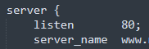

1.3 HTTPS
Crear un server pel port HTTPS (443). Més endavant activarem el SSL en aquest “server” per tenir activat el protocol HTTPS.
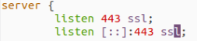
Comprova amb http://www.lestevesincials.proxy :80 i http://www.lestevesincials.proxy :443

1.4 SSL
Per poder fer funcionar un servidor web amb protocol HTTPS, cal un certificat de servidor. Com que normalment són de pagament, en crearem un autofirmat
Amb la eina OpenSSL (si no està instal·lada ho hauràs d’instal·lar) crea els fitxers key i crt pel domini www.lestevesinicials.proxy
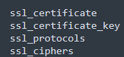

Una vegada funcioni el HTTPS, veureu alguna cosa semblant a això
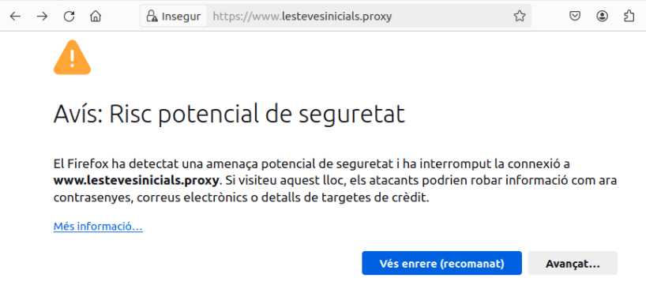
Ens està avisant que el lloc potser no és segur perquè el certificat és autosignat.
C1.4.1 enganxa una captura semblant ala anterior on es vegi la URL i l’avís del Firefox

1.4.1 CREACIÓ DELS CERTIFICATS
https://www.digitalocean.com/community/tutorials/how-to-create-a-self-signed-ssl-certificate-for-apache-in-ubuntu-20-04
En crear el certificat posa les teves dades que han de ser semblants a aquestes
Country Name (2 letter code) [AU]:ES
State or Province Name (full name) [Some-State]:CAT
Locality Name (eg, city) []:BCN
Organization Name (eg, company) [Internet Widgits Pty Ltd]:P9
Organizational Unit Name (eg, section) []:SMIX2
Common Name (e.g. server FQDN or YOUR name) []:example.com (aquí posa lestevescinicialc.com)
Email Address []:lestevesincials@smix.com

Ara des del Firefox, una vegada acceptada la connexió, des de la icona del candau  es poden veure totes les dades del certificat:
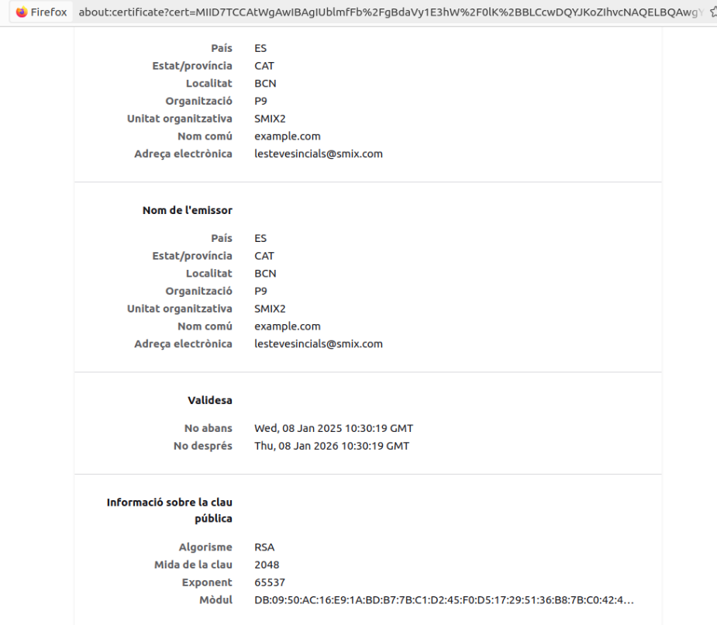
C1.4.2 enganxa una captura del contingut de certificat vist des del Firefox. Les dades han de ser les mateixes que has posat abans
POSSIBLES PROBLEMES
- Nginx disposa de logs igual que Apache. Has de buscar a quina carpeta es troben i anar mirant per saber quin són els problemes
- Si una vegada instal·lat tot no es pot engegar Nginx el log d’errors pot mostrar un missatge sobre els certificats. Mira’l bé.
- Si fins i tot així no funciona mira els logs perquè potser no troba algun arxiu i cal crear-ho...
- Pensa que a windows les rutes són diferents que en Linux...

1.4.2 REDIRECCIÓ DE PORTS
fes que el server del port 80 redireccioni cap a HTTPS
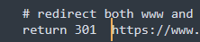

Ara prova entrar a http://www.lestevesinicials.proxy i t’ha de redirigir a httpS://www.lestevesinicials.proxy

EXERCICI 2: SERVEI WEB

2.1 CONFIGURACIÓ PROXY INVERS
- Has d’instal·lar un servidor web i definir en ell una zona protegida amb password (igual que vam fer a la practica 1)
- A la part protegida defineix un arxiu privat.html que és el que s’ha de veure en posar http://wwwlestevesinicials.p9/protegit/privat.html Allà s’ha de veure el teu nom

EXERCICI 3: PROXY INVERS

3.1 CONFIGURACIÓ PROXY INVERS
Modifica el server 443 per funcionar com a proxy invers contra el Apache2 que està a l’altra màquina. És a dir es tracta de fer que la web .proxy ens redirigeixi cap la web .com
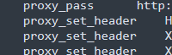

3.2 : REDIRECCIÓ (REDIRECT)
Configura el proxy de tal manera que ens regirigeixi cap l’arxiu privat que està a dins de la part protegida de l’apache
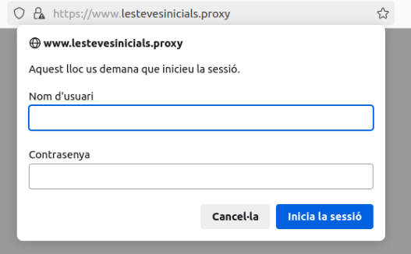
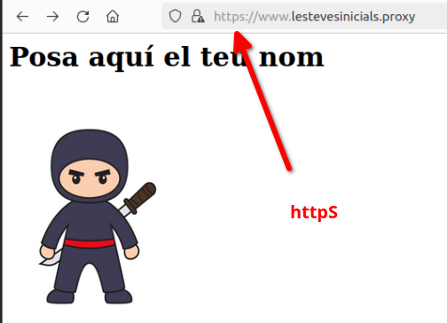
Atenció que si falla sí que surt el domini del servidor apache (.p9)
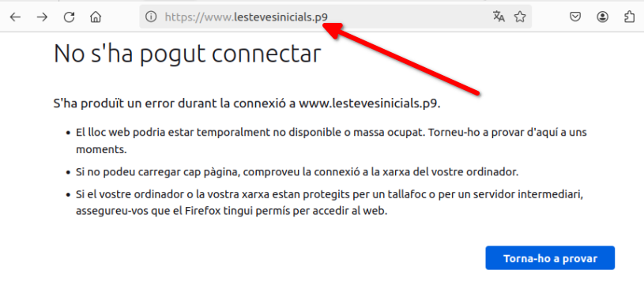

LLIURAMENT
Has de fer un vídeo des del client
1.- Mostrar que /etc/hosts només conté www.lestevesincials.proxy
2.- Connectar-se a http (sense S) www.lestevesincials.proxy
El servidor ens ha de redirigir a la part httpS i des d'allà a l’apache:
resultat: s’ha de veure la part protegida del servidor apache però amb la URL .proxy i amb HTTPS
3.- Entrar a la part protegida
4.- Mostrar el certificat:
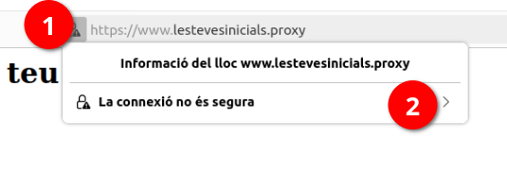
Mes informació mostrar certificat: s’ha de veure https://.... .proxy i el vostre certificat
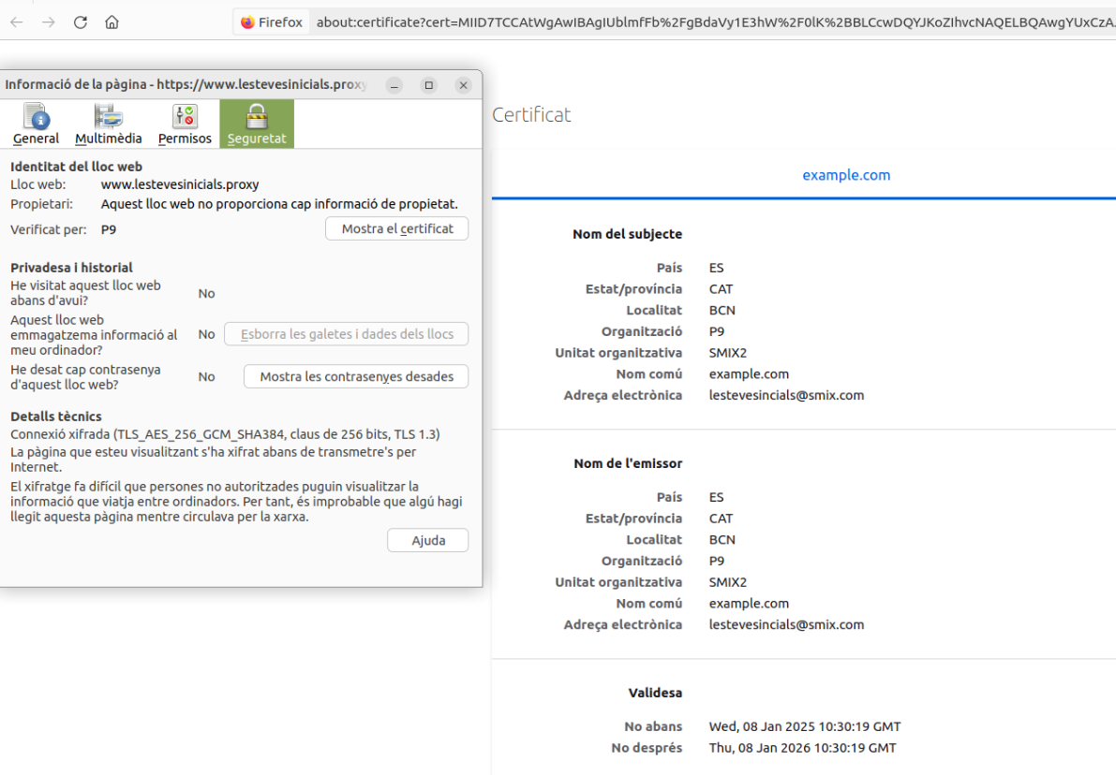

PER QUÈ NO CANVIA DE .PROXY A .P9
és correcte que a la URL continuï apareixent el domini .proxy en lloc de .p9 quan configures Nginx com a reverse proxy. Això passa perquè el reverse proxy està configurat per redirigir les sol·licituds de manera interna cap al servidor de destinació (www.lestevesinicials.p9), però sense modificar la URL que veu el client al navegador.

Per què passa això?
Funcionament d'un reverse proxy:
- Un reverse proxy actua com a intermediari entre el client (el navegador) i el servidor de destinació (el backend).
- Quan accedeixes a www.lestevesinicials.proxy, el client fa una sol·licitud al reverse proxy (Nginx), i aquest reenvia la sol·licitud al servidor backend (www.lestevesinicials.p9). El reverse proxy obté la resposta del backend i la torna al client. Però la URL al navegador no es modifica perquè el client només interactua amb el reverse proxy.

